Зертхапналық жұмыстар
Сториборд (ағылш. "storyboard") - сюжеттік тақта, суреттер арқылы тарихты ашу.
Көптеген үлкен бюджеттік үнсіз фильмдер сюжеттік тақтаға түсірілді, бірақ бұл материалдардың көп бөлігі 1970-1980 жылдары студия мұрағаттарының қысқаруы кезінде жоғалып кетті.[сілтеме қажет] арнайы эффектілердің пионері Джордж Мелиес жоспарланған эффектілерді визуализациялау үшін сюжеттік тақталар мен алдын ала эскиздерді қолданған алғашқы кинорежиссерлердің бірі екені белгілі.[1] алайда, қазіргі кезде кеңінен танымал болған сюжеттік тақта 1930 жылдардың басында Уолт Дисней студиясында жасалған.[2] әкесінің өмірбаянында "Уолт Дисней туралы әңгіме" (Генри Холт, 1956), Дайан Дисней Миллер Диснейдің 1933 жылғы "үш кішкентай шошқа" қысқаметражды фильмі үшін алғашқы толық сюжеттік тақталар жасалғанын түсіндіреді.[3] Джон Кейнемейкердің айтуынша, "қағаз армандары: Disney Storyboards өнері мен суретшілері" (1999, Hyperion Press) кітабында Диснейдегі алғашқы сюжеттік тақталар 1920 жылдары анимациялық қысқаметражды фильмдердің тұжырымдамаларын бейнелеу үшін жасалған комикстерге ұқсас "сюжеттік эскиздерден" пайда болды.

Сториборд. Бұл не және не үшін қажет.
Storyboard (Storyboard) - бұл 3owlq, фильм, теледидар, анимация немесе комикстердегі юстрацияларды немесе көріністерді сипаттау үшін жасалған суреттер немесе эскиздер тізбегі. Ол кино, теледидар, анимация, комикстер және т.б. сияқты әр түрлі медиа форматтағы көріністерді жоспарлау және визуализациялау үшін қолданылады. Сторибордты қалай сауатты құрастыруға болады? Ол үшін не істеу керек? - Сюжет жазу. Әр көріністе не болатынын және олардың бір-бірімен қалай байланысатынын анықтаңыз. - Сценарийді сахналарға бөліңіз. Әр көріністі бірнеше сөйлеммен сипаттау керек. Сіз көрсеткіңіз келетін ең маңызды нәрсені бөлектеңіз. - Әр көрініс үшін негізгі кадрлар жасаңыз. Әр кадрда көріністің негізгі элементтері көрсетілуі керек. - Қосымша кадрлар қосыңыз. Бұл мәліметтерді нақтылауға және қосымша қосуға көмектеседі

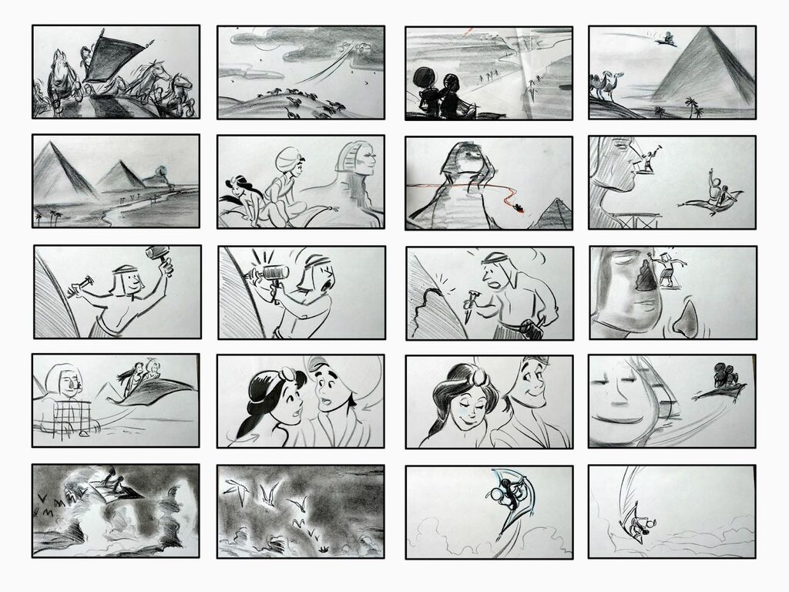

Сюжеттік тақта дегеніміз не?
Эскиздік сюжеттік тақта-бұл дизайн процесінде, әсіресе UX/UI дизайнында қуатты және қажетті құрал. Ол дизайнерлерге пайдаланушылардың өніммен немесе қызметпен қалай әрекеттесетінін картаға түсіруге және визуализациялауға мүмкіндік беретін пайдаланушы жолының көрнекі көрінісін жасауды қамтиды. Күрделі идеяларды қарапайым эскиздерге немесе иллюстрацияларға айналдыра отырып, эскиздік сюжеттік тақта командаларға пайдаланушылардың мақсаттарына назар аударуға көмектеседі және жобаның барлық қатысушыларының әрекеттерінің дәйектілігін қамтамасыз етеді. Сіз жаңа қосымшаны құруды, веб-сайтты әзірлеуді немесе маркетингтік науқанды жоспарласаңыз да, сюжеттік тақталар идеяларды жеткізуді және ықтимал мәселелерді ерте анықтауды жеңілдететін дизайн процесінің негізі болып табылады. Бұл мақалада сюжеттік тақталардың әртүрлі түрлері, олардың қолданылуы, артықшылықтары және жалпы дизайн процесін жақсартатын тиімді сюжеттік тақталарды жасау жолдары қарастырылады.
Соңғы рет 2024 жылдың 12 тамызында жаңартылды Эскиздік сюжеттік тақта-бұл дизайн процесінде, әсіресе UX/UI дизайнында қуатты және қажетті құрал. Ол дизайнерлерге пайдаланушылардың өніммен немесе қызметпен қалай әрекеттесетінін картаға түсіруге және визуализациялауға мүмкіндік беретін пайдаланушы жолының көрнекі көрінісін жасауды қамтиды. Күрделі идеяларды қарапайым эскиздерге немесе иллюстрацияларға айналдыра отырып, эскиздік сюжеттік тақта командаларға пайдаланушылардың мақсаттарына назар аударуға көмектеседі және жобаның барлық қатысушыларының әрекеттерінің дәйектілігін қамтамасыз етеді. Сіз жаңа қосымшаны құруды, веб-сайтты әзірлеуді немесе маркетингтік науқанды жоспарласаңыз да, сюжеттік тақталар идеяларды жеткізуді және ықтимал мәселелерді ерте анықтауды жеңілдететін дизайн процесінің негізі болып табылады. Бұл мақалада сюжеттік тақталардың әртүрлі түрлері, олардың қолданылуы, артықшылықтары және дизайн процесін жақсартатын тиімді сюжеттік тақталарды жасау жолдары қарастырылады Сюжеттік тақта дегеніміз не?
Сюжеттік тақталардың түрлері
- Егер сіз жоғарыда келтірілген мысалдарды салыстырсаңыз, онда сіз бұл сюжеттік тақталардың әр түрлі стильде жасалғанын байқайсыз. Негізінде олардың үшеуі бар.
- 1. Дәстүрлі сюжеттік тақта Дәстүрлі сюжеттік тақта - бұл эскиздер қағазға қарындашпен салынған кезде. Бұл тәсіл бейне өндірісі мен киноиндустрияның алғашқы күндерінде басқа құралдар болмаған кезде қолданылды. Мысалы, Микки Маустың алғашқы сюжеттік тақталары қолмен жасалған. Микки Маустың дәстүрлі сюжеттік тақтасы
- 2. Бас бармақтың миниатюрасы Бұл тип әр кадрдың егжей-тегжейлі суретін білдіреді. Бұл А. Хичкоктың сүйікті стилі. Сюжеттік тақтаның бұл түрі соншалықты егжей-тегжейлі және ойластырылған, сондықтан өндіріс процесі екі есе қарапайым болады. Міне мысал: нобай сюжеттік тақтасының мысалы
- 3. Сандық Сандық сюжеттік тақталар арнайы бағдарламалық жасақтаманың көмегімен жасалады, біз оны әрі қарай қарастырамыз. Бұл негізгі идеяны бейнелеу үшін қарапайым сюжеттік тақтадан бастауға мүмкіндік беретін заманауи тәсіл, содан кейін барлық б

"Storyboard" (storyboard) сөзінің өзі мультипликаторлардың кәсіби қызметіне қатысты және қандай да бір көріністің сюжеттік тақтасын білдіреді. Бұл жылдам сызылған кадрлардың қысқа слайд-шоуы, көбінесе сюжеттік тақта сатысында кейіпкерлерге арналған дауыстық актерлер пайда болады. Аниматорларға кейіпкерге не болып жатқанын және осы анимациядан кейін не болатынын түсіну үшін қандай да бір эскиздер қажет екендігі түсінікті-бұл үшін сторибордтар, кез - келген уақытта өндірістің басында бір нәрсені түзетуге болатын сахнаға арналған "жобалар" бар.
Бұл "Вольт" мультфильмінен жойылған көрініс, ол әлі аяқталмаған. Әдетте, мультфильм жасаушылар көбінесе жойылған көріністерді көпшіліктің назарына ұсынады-бұл көрерменді немесе франшиза жанкүйерін қызықтыратын, бірақ бас тартуға тура келген басқатырғыштар. Мысалы, бұл көріністі жасаушылар қатыгездіктен бас тартты. Көрермендерге (және Вольтқа) оның супер қабілеттері жоқ екенін көрсету керек болды, бірақ сюжет тым қараңғы болып шықты-ұрып - соғу, төбелес, басты кейіпкерді ұру... Эпизодты қайта құру туралы шешім қабылданды. Міне, мысалы, "Етік киген мысық" мультфильміндегі жойылған көріністер, олар да сюжеттік тақтада қалды. Сонымен, сториборд не үшін қажет? Біріншіден, әзірлеушілер тобы сахнаның қалай көрінетінін сырттай бағалай алуы үшін. Вольтты ұрғанға дейін ешкім экранда қатыгез көрінеді деп ойлаған жоқ! Содан кейін авторлар бүкіл отбасы жылайтын жаңа "Арыстан патша" емес, қарапайым балалар мультфильмі деп шешті
Сториборд: презентация жоспарын құру құралы
Композиция ережесі
Мен қысқаша түсіндіремін: біз бәріміз мектептен "композиция ережесі" — басы-ортасы-соңы туралы білетін сияқтымыз. Бірақ, өкінішке орай, мұны өз сөздерінде шынымен жүзеге асыратындар аз. Біз одан да тереңірек қазамыз: осы бөліктердің әрқайсысының ішкі бөліктері мен өзіндік нюанстары бар — олардан презентация шеңбері қалыптасады, оларда материалды ұсынудың тұтас логикасы сақталады. Мұны қалай тез және тиімді түсіндіруге болады, бәрін презентаторлардың басында қалай ұстау керек-бұл жаттықтырушының міндеті.
Дұрыс сұрақ-сәттіліктің кепілі
Бірде клиентпен жұмыс жасағанда мен одан: "Сізге берілген 15 минутта осы адамдарға өз презентацияңызда не туралы айтқыңыз келеді? Миыңыздан идеяларды түсіріп, әр стикерге ойыңызға келгеннің бәрін жазыңыз". Ол бұл әрекетті жасады, Біз N стикерлерді жинадық. Содан кейін мен одан мағынасы ұқсас жапырақтарды топтастыруды сұрадым. Ол оларды бірнеше топқа бір-біріне жабыстырды. Кейбіреулер бұл ақпараттың маңыздылығына сілтеме жасай отырып, мүлдем алынып тасталды.
Осылайша біз тезистер жинағын алдық, оның көмегімен ол баяндаманың тақырыбын ашады. Сол сәтте мен көрнекі стикерлердің көмегімен басымда айналатын идеяларды сөрелерге қалай орналастыруға болатынын түсіндім. Әрі қарай, біз кіріспе және қорытынды бөлімдерге арналған қағаздармен операция жасадық. Нәтижесінде ол өзінің әңгімесі мен баяндамасының қысқаша мазмұнын алды, мен ақырында материалды құрылымдау әдістемесін жасап, қажетті ойларды сыртқа "тартуға" мүмкіндік беретін сұрақтарды тіркедім.

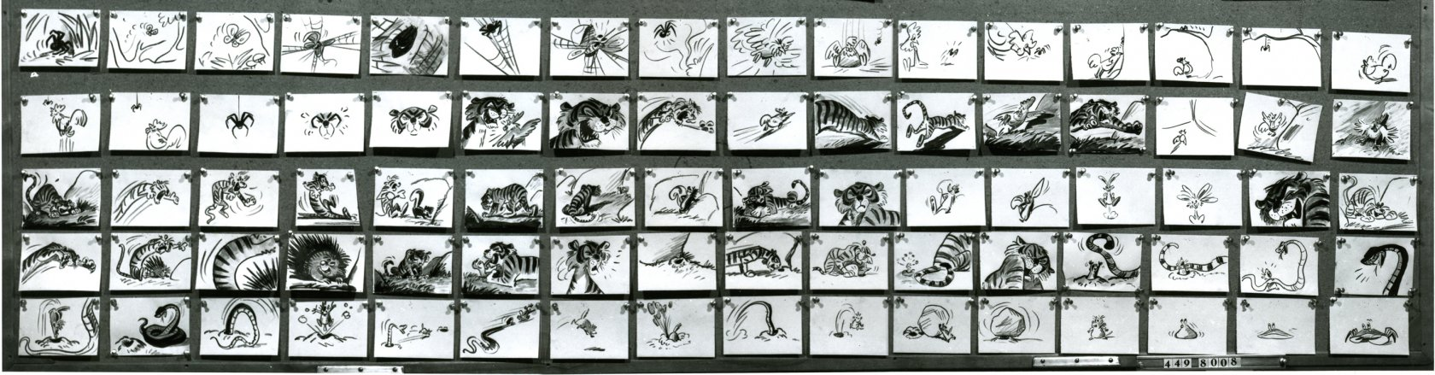
Қатаң айтқанда, бұл әдіс мультипликаторлар арасында бұрыннан қолданылған және "сторибординг" деп аталады: алдымен әңгіме мәтіні алынады, содан кейін белгілі бір эпизодтар үшін "стоп-кадрлар" немесе эскиздер салынады, ал шығуда визуалды сценарий алынады. Бізде де солай, тек көп жағдайда бұл мәтіндік реферат (бірақ сызбаларды қолдануға ешкім кедергі жасамайды).
Далалық сынақтар
Мен тренингтерде сторибординг техникасын қолдана бастадым (Мен әлі күнге дейін жасаймын). Біз қалай жұмыс істейміз: біз флипчарт парақтарын аламыз және жаттығу презентацияларының идеялары бар стикерлерді жабыстырамыз. Процесс барысында мен қатысушыларға жетекші сұрақтар қоямын, топты қажетті жерлерде теориямен қамтамасыз етемін және сөйлеу жоспарын құруға қадамдар жасаймын. Осыдан кейін көпшілік алдында сөйлеу оңайырақ болады және сөйлеу мағыналы болады. Әдістің мәні қарапайым: 1 стикер — мәтіннің шартты абзацындағы 3-5 кілт сөз. Әрине, біз мәтіннің өзін жазбаймыз, бірақ оны Стикердегі тірек сөздерге қарап дауыстап айтамыз. Біз сөйлеу жоспары бойынша жұмысты негізгі бөлімнен бастаймыз, өйткені онда тақырып ашылады. Алдымен біз жалпы блоктарды сипаттаймыз, содан кейін оларға мәліметтерді жазамыз. Әрі қарай, тезисті бастау және аяқтау үшін кілт сөздерді бекітіңіз.
Идеялар жүзеге асады
2 жылдан кейін мен әдістемені көпшілікке насихаттауды және қайта пайдалануға болатын физикалық сторибордты жобалауды шештім. Сонымен қатар, флипчарт парақтары тым көрнекті емес көрінеді :) біздің "визуалды" уақытта дизайн маңызды болғандықтан, дизайнер Аннамен достастықта онымен жұмыс істеуге арналған нұсқаулық бар сториборд дүниеге келді. Презентация жоспарын құру алгоритмі айқын емес логикаға ие болғандықтан, спикер шатаспауы және ештеңені жіберіп алмауы үшін сторибордта көрсеткілер мен түстерді қолдана отырып навигация арнайы ойластырылған. Нұсқаулық сонымен қатар сторибордпен бірдей стильде және түстермен безендірілген. Әрине, нұсқаулықта пайдалы материалдардың таңдауы болмаса, жеткіліксіз болар еді. Сондықтан мен соңында мақалалар мен бейнелерге бірнеше сілтемелер қостым, олар аздап теория береді және "тұзақтарды"түсіндіреді.

